Рабочий лист дистанционного занятия по бисероплетению

Педагог дополнительного образования МБУ ДО Центр «Родник» Бычкова Светлана Васильевна
Тема занятия: «Плетение из бисера цветка белой лилии»

Цель:

- изготовление композиции из бисера «Белая лилия»

Задачи:

- сохранение народных традиций декоративно-прикладного творчества. – научить ориентироваться в изготовлении многодетальных предметов из бисера.

– развитие мелкой моторики, фантазии, воображения

Необходимые материалы для плетения белой лилии из бисера:
- тонкая и толстая проволока;
- бисер нескольких оттенков для плетения листьев и цветов;
- зеленого оттенка флористическая лента;
- клей, ножницы
Ход занятия:
- Ребята, величественную и нежную лилию не зря величают королевским цветком. Ее белый цвет воплощает неимоверную красоту среди множества видов флоры. Лилия из бисера – простое и оригинальное решение для украшения интерьера дома или квартиры. Маленькой вазочкой с букетиком можно оформить стол в кабинете.
Плетение из бисера сначала может показаться сложным, но после нескольких занятий вы вполне сможете удивить родных и знакомых шедевром, изготовленным своими руками.

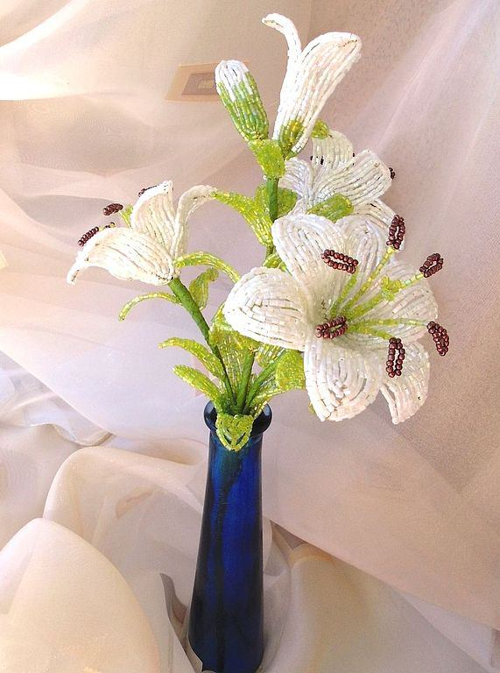
- Процесс работы начинается с изготовления листьев. Для этого приготовим нить из металла длиной в 70 см.
Лепестки выполняем с помощью дугового плетения. Все, кому нравится бисер, наверняка с ним знакомы. Метод возник во Франции. Его широко применяют при изготовлении листьев и цветов, таких как фиалки, розы и другие.
Ознакомиться с изящной французской техникой можно, изучив схемы выполнения цветков. Овладеть методикой не совсем просто. Здесь потребуется практика, надо правильно скручивать проволоку и располагать бусины, иначе работа получится неаккуратная. Рассмотрим подробнее такую технику плетения .
1.Для начала, определенное количество бусин нанизываем на металлическую нить и закрепляем ее. Для этого следует отступить приблизительно на 10 см от одного конца и сделать небольших размеров петлю.
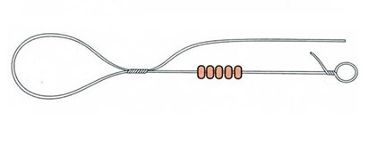
После чего скручиваем вокруг оси дугу. Бусины требуется распределить плотно, чтобы между ними не было свободного пространства. Как правильно это выполнить видно со схемы. Теперь совершаем один полукруг и закрепляем бусинки, для чего надо вокруг основы проволокой сделать виток.
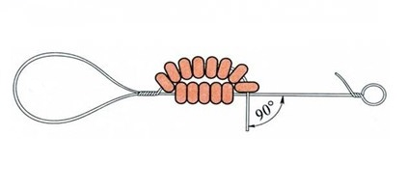
Далее производим второй полукруг и крепим его к основанию. Последовательность работы наглядно демонстрирует схема.
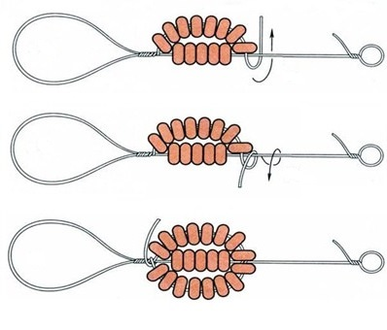
Продолжаем нанизывать бисер дугами до получения заготовки нужных размеров.
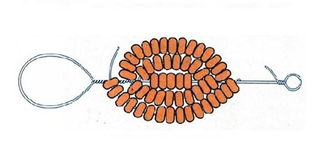
На каждой последующей паре дуг число бусин добавляем. Следует обращать внимание, чтобы они плотно примыкали. Сделать нужно таким образом, чтобы на рабочей проволоке были сформированы тугие ряды. Количество дуг зависит от размера изделия. Завершая работу, следует зафиксировать рабочую проволоку у основания.
Наш мастер класс продемонстрировал распространенную французскую технику. Выполненные ею элементы выглядят объемными. Дополнительно такой способ плетения деталей для цветка лилии можно посмотреть на соответствующем видео.
Создание лепестков лилии будем создавать белую лилию. Организовать эту работу поможет нам мастер класс. Составляем лепесток следующим образом: верхняя часть будет белой. А чтобы он выглядел нежнее, основание лучше сделать желтым.
После набора пяти дуг принимаемся к образованию ажурного краешка лепестка. Все этапы деятельности наглядно показаны на фото.
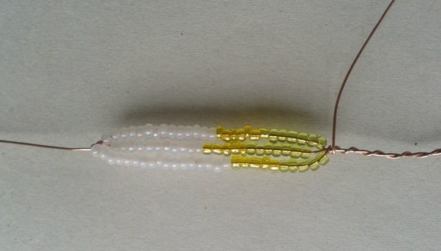
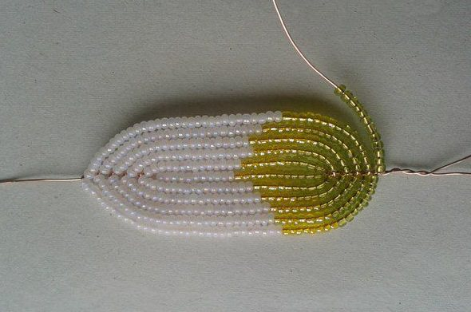
2.Нанизываем на проволоку бисеринки. Не доходя на пятую часть до верхнего конца лепестка, закручиваем рабочую нить и соединяем этот ряд с предыдущим. Затем возвращаемся в начальное положение. Движение указано стрелками, это наглядно видно со схемы. Край с другой стороны выполняем аналогичным ажуром.
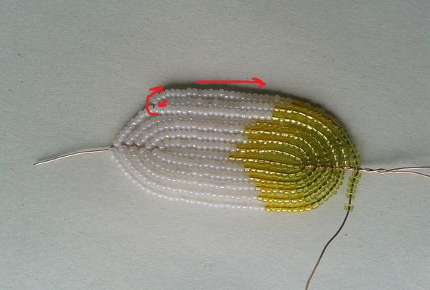
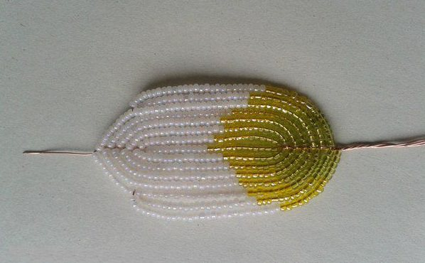
После того как лепесток лилии из бисера готов, лишнюю проволоку обрезаем и аккуратно прячем концы. Для одного цветка надо сплести до шести штук заготовок.
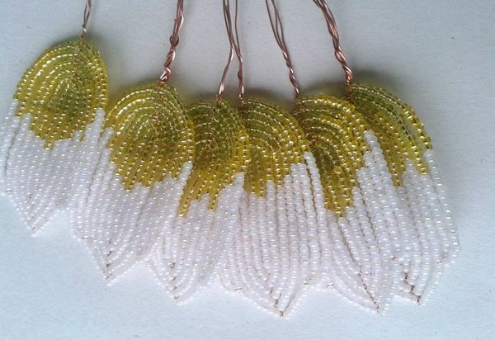
3.Теперь надо сделать пестик. Для большей выразительности возьмем салатовый бисер. Тычинки подготовим с использованием коричневого и желтого оттенков. Техника выполнения – игольчатое плетение.
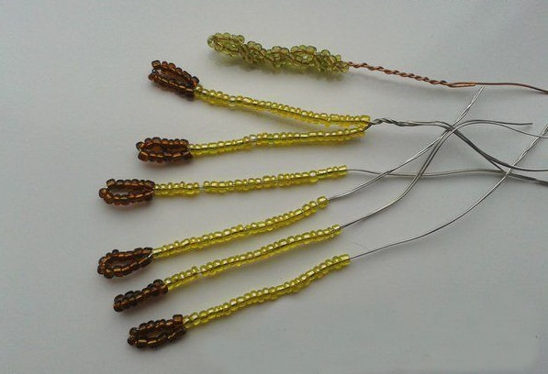
4.Сборка цветка комплектовать цветок начинаем с того, что в центре располагаем пестик, окутав его тычинками. Для плотности крепления мастер класс предлагает примотать их нитью зеленого цвета. В этих целях также используется флористическая лента. В завершение крепим лепестки. Собираем три из них внутри и такое же количество с внешней стороны. Все элементы плотно приматываем, чтобы лилия из бисера хорошо сохраняла форму. Стебель изящно обвиваем флористической лентой.
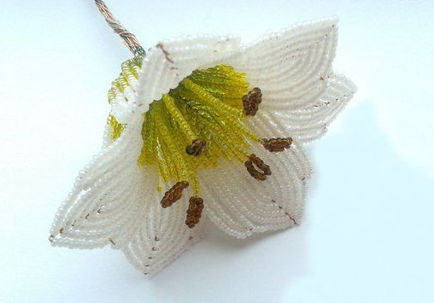
Пришло время формировать неотъемлемую часть нашего творения – бутон. Чтобы его сделать достаточно одного лепестка, который скручиваем спиралью. Создавая ветку лилии, надо подготовить три цветка, до шести листьев зеленого цвета, от одного до трех бутонов.
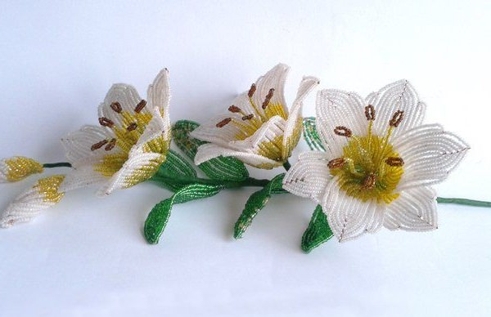

Уважаемые ребята и родители!
Прошу Вас прислать фото готовой работы в WhatsApp в группу БИСЕРОПЛЕТЕНИЕ.
Желаю творческих успехов!

